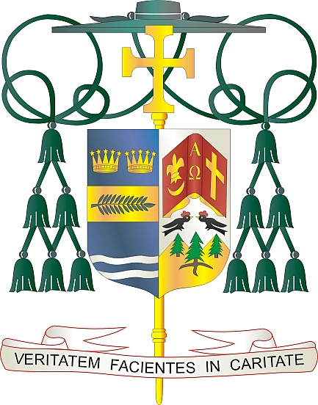

Office of  
THE BISHOP

9995 North Military Trail • P.O. Box 109650

Palm Beach Gardens, Florida 33410-9650

(561) 775-9595 Fax (561) 775-7035

## Diocese of Palm Beach

9 de mayo de 2025

Queridos hermanos y hermanas en Cristo:

El próximo fin de semana, durante este Año Jubilar de la Esperanza, se realizará una colecta especial para ayudar a difundir el mensaje del Evangelio en toda nuestra Diócesis de Palm Beach, en nuestra nación y en el mundo.

El veinticinco por ciento de los fondos recaudados apoyará la Campaña Católica de Comunicación de la Conferencia de Obispos Católicos de los Estados Unidos, la cual fortalece los esfuerzos de comunicación a nivel nacional. Otro veinticinco por ciento beneficiará los proyectos de comunicación de nuestra diócesis local, como la transmisión televisada semanal de la Santa Misa, la edición electrónica del Florida Catholic, nuestra presencia activa en las redes sociales y el sitio web diocesano (www.DiocesePB.org). Estas herramientas ayudan a la Iglesia a informar, enseñar e inspirar a los fieles, tanto cercanos como lejanos.

En su mensaje para la 59ª Jornada Mundial de las Comunicaciones Sociales del 2025, el Papa Francisco nos anima con estas palabras: “Los animo a descubrir y dar a conocer las muchas historias de bondad escondidas entre los pliegues de las noticias, imitando a los buscadores de oro que incansablemente tamizan la arena en busca de una pequeña pepita. Es bueno buscar estas semillas de esperanza y darlas a conocer. Ayuda a que nuestro mundo sea un poco menos sordo al clamor de los pobres, un poco menos indiferente, un poco menos encerrado en sí mismo. Que siempre encuentren esos destellos de bondad que nos inspiran a tener esperanza.”

El cincuenta por ciento restante de la colecta apoyará a The Catholic University of America, una universidad nacional de investigación ubicada en Washington, D.C. Al contribuir a CUA, estás apoyando a más de 5,700 estudiantes que están siendo formados como futuros líderes católicos a través de una educación excepcional y arraigada en la fe.

Con sincero agradecimiento por su generosa colaboración continua y con cada deseo en oración, permanezco,

Sinceramente suyo en Cristo,

Monseñor Gerald M. Barbarito  
 Obispo de Palm Beach

**NOTA PARA LOS PÁRROCOS: Es requerido publicar esta carta en el boletín parroquial como media página o página completa el fin de semana del 10 y 11 de mayo de 2025. La colecta se llevará a cabo los días 17 y 18 de mayo de 2025. Se les invita también a leer la carta a los feligreses, publicarla en las redes sociales y en el sitio web parroquial, además de imprimirla en el boletín.**